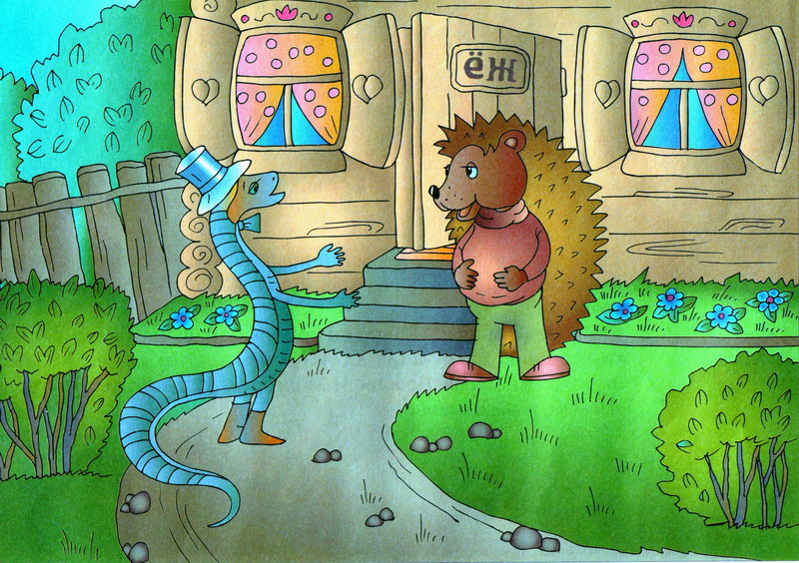

Ж, Ш + С, СЬ, Л, Р
- 3, ЗЬ, Ц, Ч, Щ, РЬ

УЖ И УЖИХА

Жили были муж’ и жена, уж’ и ужиха. Жили они тихо, только иногда ужиха шипела на ужа: «Скучно" мне с тобой, ты даже ужалить не можешь!»
Как-то ужиха объявила ужу: «Я ухожу жить к ежу» — и ушла. Долго уж лежал без движения, грустил.
Прошла неделя, уж отправился к ежу повидать бывшую жену. В доме ежа он её не нашёл.
Ёж' пожаловался ужу: «Жить с твоей женой скучно"!». Потом погладил себя по животу и добавил: «Но на ужин она была хороша!».

' В этом слове Ж произносится как Ш.
" В этом слове Ч произносится как Ш.

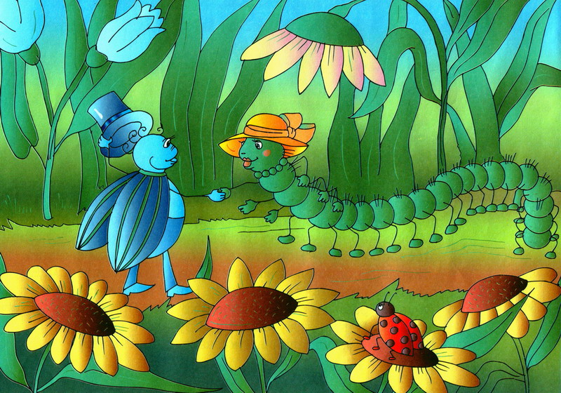

Ж, Ш + С, Л, Р, РЬ
- СЬ, 3, ЗЬ, Ц, Ч, Щ

ЖУК И СОРОКОНОЖКА

Как-то утром на лесной дорожке' жук увидел сороконожку’. Сороконожка' была в жёлтой шляпке. «Как она хороша!» — подумал жук.
Подойдя к сороконожке*, вежливый жук приподнял свою шляпу. Сороконожка" тоже была вежливой. Она подала ему свои лапки для пожатия и прошептала: «Доброе утро, милый жук!»
Лапок было так много, что последнюю лапку жук пожал уже ближе к ужину.
' В этом слове Ж произносится как Ш.

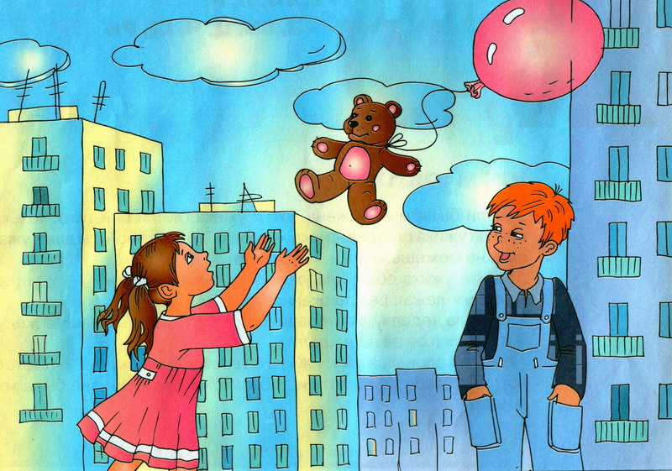

Ш, Ж + СЬ, 3, Л, Р
- С, ЗЬ, Ц, Ч, Щ, РЬ

ЗЛАЯ ШУТКА

Паша был большим шутником. Только шутки у него не всегда были добрыми... Как-то увидел Паша у дома маленькую Машу. Тут же, на лавке, лежал Машин мишка.
Паша побежал домой за большим воздушным шаром. Шутник подбежал к мишке и обвязал его шнурком от шара. Когда Паша отпустил шар, маленький мишка полетел вверх.
Кому хорошо от такой шутки?

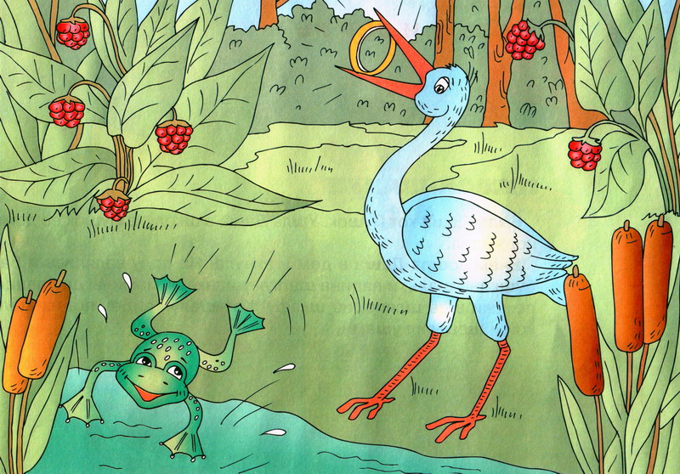

Ж, Ш + С. СЬ, 3, Ц, Л, Р, РЬ, Ч
-ЗЬ, Щ

ОБРУЧАЛЬНОЕ КОЛЬЦО
На одном болоте жила-поживала жаба. Нашла она жестяное кольцо и спрятала его в кустах ежевики. В тот же день увидел жабу журавль, подошёл поближе и говорит ей жалобно: «Милая жаба! Я умоляю Вас быть моей женой!». «Хорошо! — отвечает жаба. — Приходите попозже, к кустам ежевики».
Журавль подошёл к ежевике с уже открытым клювом. Ему хотелось быстрее проглотить жабу. Но тут выбежала жаба и ловко сунула журавлю в клюв жестяной кружок. При этом жаба хитро сказала: «Вот тебе, журавушка, обручальное кольцо!».
Долго не мог удивлённый журавль закрыть клюв.

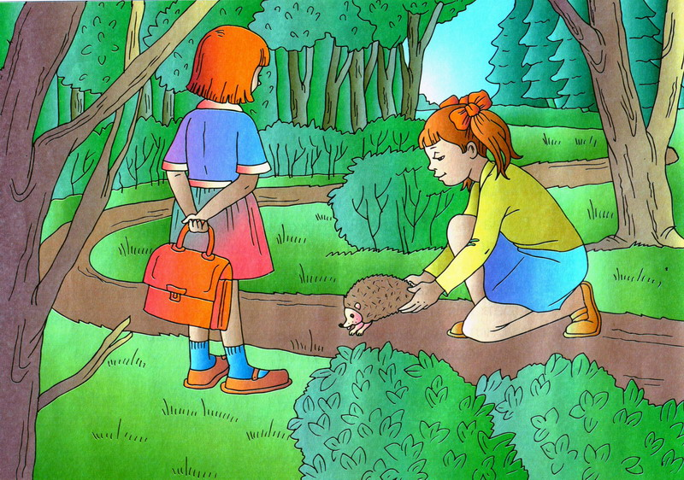

Ш, Ж +С, СЬ, Л, Р
- 3, ЗЬ, Ц, Ч, Щ, РЬ

ЁЖИК

По дороге в школу Наташа и Анжела нашли ежа. Ёж’ лежал под ветками шиповника и не шевелился. Наташа подняла ежа, положила его в платок и побежала домой.
Два дня ежик жил у Наташи. Потом мама объяснила ей: «Ежу хорошо только на воле. В доме ёж' не выживет!».
Подумали подружки’ и понесли ежа в лес. Анжела и Наташа положили ежа на дорожку', а сами отошли подальше. Ёжик понюхал траву, пошипел, а потом маленькими шажками' побежал вдаль.

' В этом слове Ж произносится как Ш.

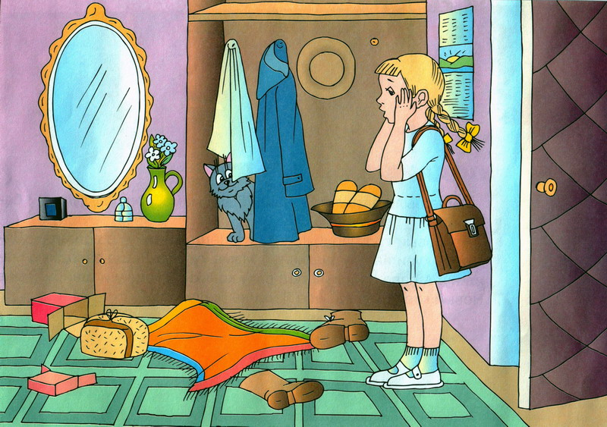

Ш + Ж, СЬ, Ц, Л
- С ЗЬ, З, Ч, Щ, Р, РЬ

ПУШОК – ШАЛУН

Был у Даши кот Пушок. Ушла Даша в школу, а Пушок её дома поджидал.
Днём вошла Даша в дом и ахнула! На полу валялись и бабушкина шаль, и папина шапка-ушанка. А мамины шлёпанцы лежали в её шляпе, на шкафу! Кот-шалун сидел под вешалкой и шевелил ушами.



Ж, Ш + СЬ, 3, Ц, Л, Р, РЬ
- С, ЗЬ, Ч, Щ

ПОЖАР

Недавно на нашей улице был пожар. Горел одноэтажный полуразвалившийся дом. Приехала к дому пожарная машина. Пожарные натянули шланги, и вода широким потоком обрушилась на огонь.
Жар становился всё тише, а огня — меньше и меньше. Пожарные ловко потушили пожар. Прохожие и жители улицы не тужили о доме: ведь его время уже прошло!

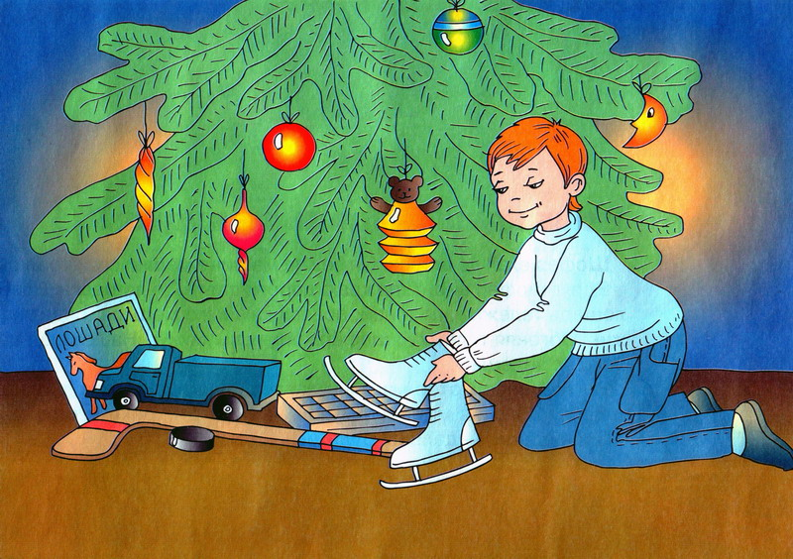

Ш + Ж, СЬ, 3, Л
- С, ЗЬ, Ц, Ч, Щ, Р, РЬ

ПОДАРКИ ДЛЯ АЛЁШИ

Лёше было пять лет. У Лёши были мама, папа, дедушка и бабушка.
На Новый год бабушка купила Лёше книжку' о лошадях. Дедушка купил внуку шахматы. Мама купила Лёше заводную машину. А папа положил под ёлку коньки, клюшку и шайбу. Так в Новый год сбылись" все Лёшины желания!
' В этом слове Ж произносится как Ш.
" В этом слове С произносится как 3.

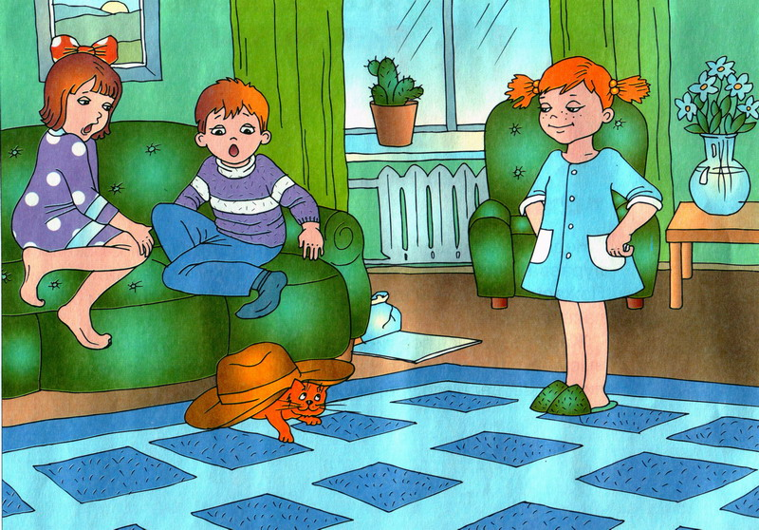

Ш, Ж + СЬ, 3, ЗЬ, Ц, Л, Р, РЬ
-С, Щ, Ч

ЖИВАЯ ШЛЯПА

У Даши живёт кошка Машка. Машка — большая шалунья. То в кувшин залезет, то шляпу помнёт, то шубу поцарапает.
А недавно вот что вышло. Дашины школьные друзья Паша и Наташа сидели на диване. Они играли в лото. Вдруг видят — движется по полу шляпа. Наташа как крикнет: «Ой, шляпа-то живая!..»
Одна Даша знала, что это кошкины проделки.

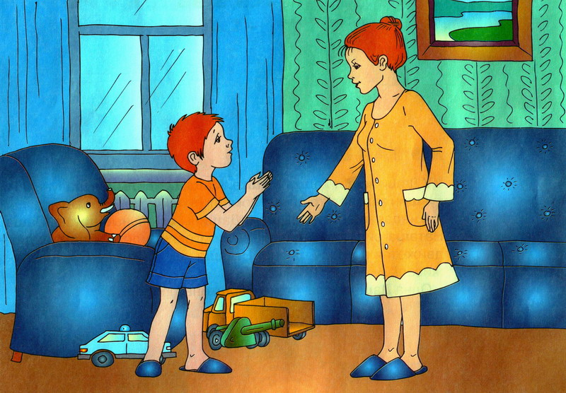

Ш, Ж + С, СЬ, 3, Л, Р, РЬ
- ЗЬ, Ц, Щ, Ч

АНТОШКИНА МЕЧТА

У Антошки было много игрушек: пушки и машинки, лото и фигурки животных. Но больше всего Антоша хотел иметь кошку. Он говорил маме: «Мама, милая! Я не буду обижать кошку. Я буду кошке хорошим другом. Ну пожалуйста, давай заведём кошку!».
«Ну что' ты, Антоша! — говорила мама. — От кошки ужас сколько хлопот!». А Антоша ей в ответ: «От нашего папы тоже много хлопот, но ты же его завела!..».
' В этом слове Ч произносится как Ш.

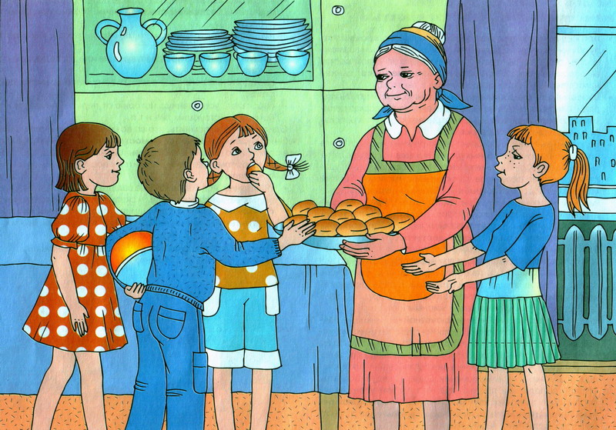

Ш + Ж, СЬ, 3, Л
- С ЗЬ, Ц, Ч, Щ, Р, РЬ

БАБУШКИНЫ ПЫШКИ

Жила Наташа в новом доме и с детьми пока не познакомилась. Была у Наташи бабушка Луша.
Как-то бабушка напекла много пышек. Пышки вышли большие, пышные.
Наташа угостила пышками школьников, живущих на её этаже. Это были Лёша, Даша и Маша.
Так пышки помогли Наташе познакомиться с детьми!

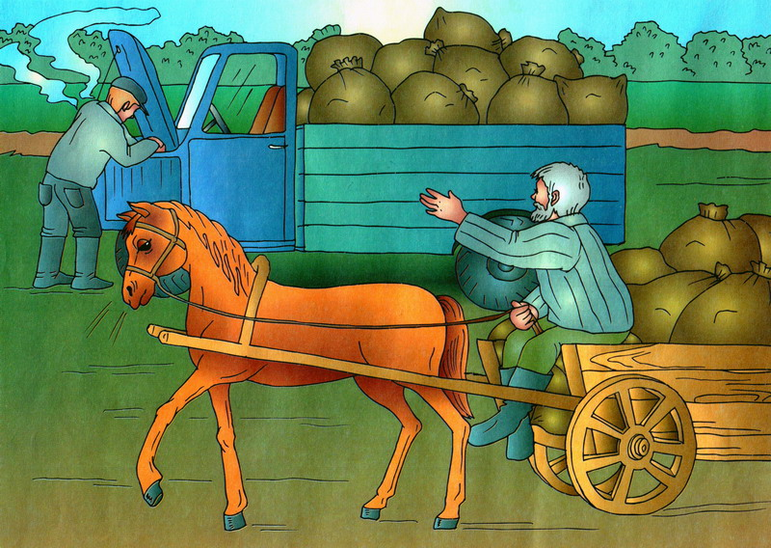

Ш + Ж, С, СЬ, 3, ЗЬ, Ц, Л, Р, РЬ
-Ч, Щ

ТИШЕ ЕДЕШЬ — ДАЛЬШЕ БУДЕШЬ

Шофер ехал по шоссе. Он вёз на машине мешки с картошкой.
Вдруг шофёр видит: по краю дороги плетётся лошадка. Везёт лошадь тележку’, а на ней, поверх таких же мешков, сидит мужик. Обгоняя тележку’, шофёр крикнул мужику: «На лошади далеко не уедешь!»
Неожиданно мотор машины заглох. Машина встала посреди шоссе. Обгоняя машину, мужик на лошади крикнул шофёру: «Тише едешь — дальше будешь!»

‘ В этом слове Ж произносится как Ш.
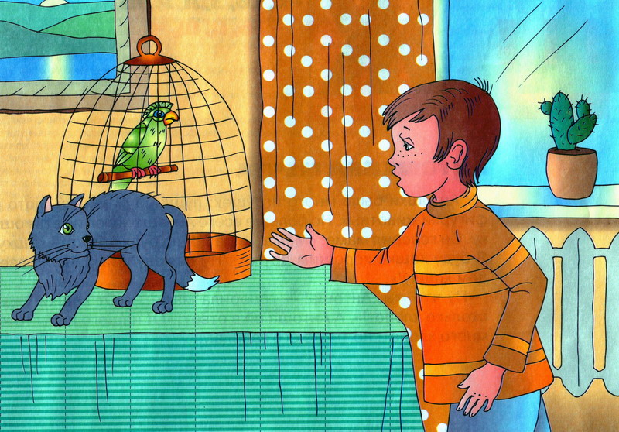

Ш Ж, СЬ, З, Ц, Л
- С, ЗЬ, Ч, Щ, Р, РЬ

ПОПУГАЙ ПЕТРУША

Был у Лёши попугай Петруша. Он сидел в клетке и весь день говорил одно и то же: «Петруша хороший! Петруша хороший!».
Как-то зашёл Лёша в комнату и видит, что' кошка Машка сидит у клетки, а её лапа уже за решёткой! Вот-вот кошка дотянется до Петруши! Лёша крикнул: «Машка, брысь, нехорошая!».
Кошка тут же убежала. А Петруша говорит: «Машка нехорошая! Машка нехорошая!» Вот так Петруша!

' В этом слове Ч произносится как Ш.

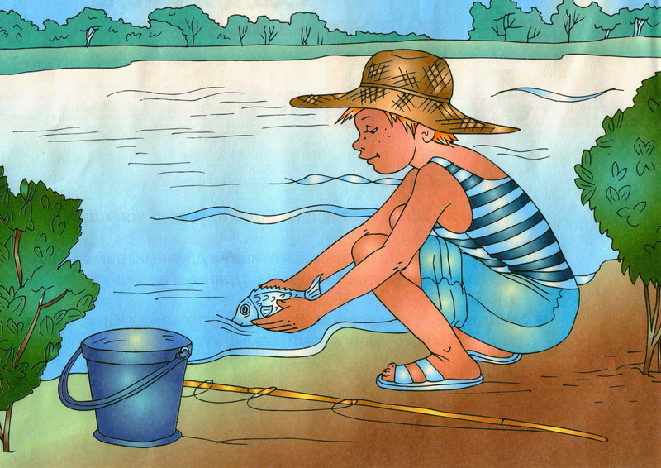

Ш, Ж + СЬ, Ц, Л, Р, РЬ, Ч
-С, З, ЗЬ, Щ

НА РЫБАЛКЕ

Был жаркий летний день. Нашёл Миша удочку, наловил жуков для наживки и пошёл на рыбалку. Сел Миша на бережок, ждёт клёва.
Наконец попалась Мише на крючок небольшая колючая рыбка— ёршик. Взял Миша в руки ёршика, а тот дрожит, бьётся, шевелит жабрами. Пожалел Миша ёршика, выпустил его в воду: «Плыви, малыш, живи!».

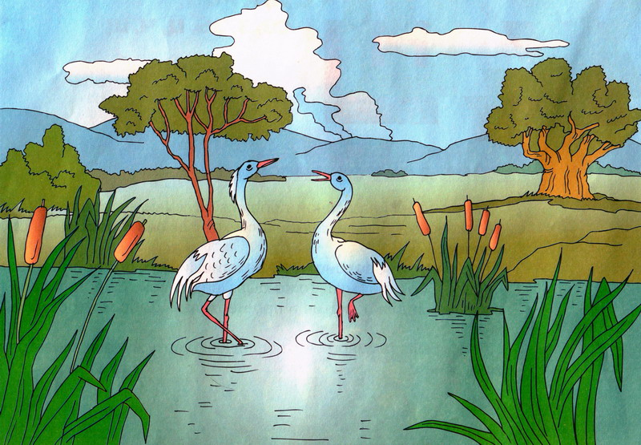

Ж, Ш С, СЬ, Ц, Л, Р,РЬ, Щ
- 3, ЗЬ, Ч

ЖУРАВЛИ

Весной, когда тает лёд на болоте, можно услышать крик журавлей.
Журавль — большая серая птица на длинных тонких ногах. Осенью журавли улетают в жаркие страны, а весной возвращаются к нам.
Летят журавли клином. Впереди летит вожак. Вожак — это самый большой, выносливый, самый «уважаемый» журавль.

